**Как живёте, Новоселицы?**

Чету Абрамовых в деревне знают все. Он – руководитель Дома культуры, она – учитель истории в местной школе. А вместе Александр, Елена, их сын и дочь – крепкая, дружная, творческая семья.

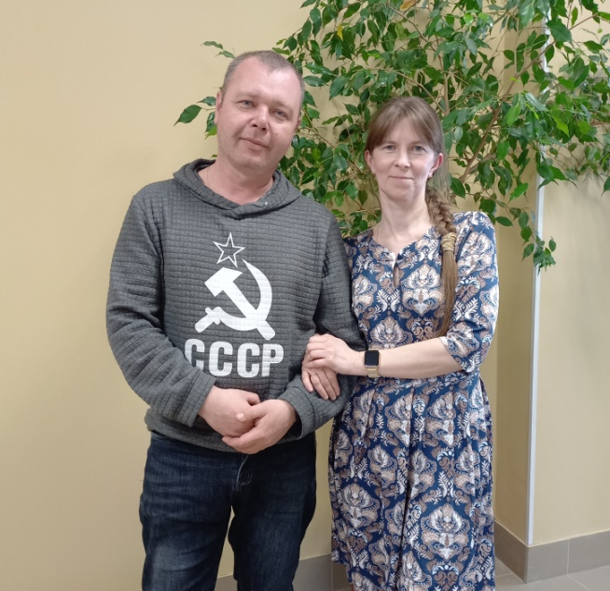С супругами, которые несут сельским жителям тепло души и знания, мы встретились, приехав в Новоселицы по редакционным делам. И первый вопрос, конечно, о том, как меняется жизнь сельчан.

– Не просто меняется, а преображается, – заверили собеседники. – В парке вырубили старые деревья, замостили дорожки, поставили красивые скамейки, сделали освещение, заасфальтировали улицы Молодежную, Полевую, Армейскую.

Неоценимым подарком для всех жителей деревни стало открытие нового Дома культуры. Старый сгорел десять лет назад, и творческие люди собирались в здании бывшей администрации. Новый ДК построен в рамках национального проекта «Культура» при поддержке регионального правительства. Стиль «аракчеевских казарм» гармонично вписывается в парковый ландшафт, но главное – в этом просторном, теплом здании развивают и совершенствуют свое творчество 26 клубных объединений. Зрительный зал на 182 места универсален и может быть трансформирован под любые мероприятия: концерты, дискотеки, конференции, кинопоказы.

Рассказывая об изменениях в деревне, нельзя обойти вниманием патриотическую тему, продвижению которой здесь всегда уделялось особое внимание. В местной школе при поддержке администрации Савинского сельского поселения и главы Новгородского района Олега Шахова уже более трех лет действует «Школа кадет». В ней, кроме новоселицких, занимаются ребята из поселка Пролетарий, села Бронница. В кадетском строю, конечно же, и дети Абрамовых – Павел и Светлана.

В рамках национального проекта «Образование» в школе создан Центр цифрового и гуманитарного профилей «Точка роста». Направление в основном экологическое, но ребята также занимаются робототехникой, участвуют в проектах «Скилл-сити», снимают видеоролики о школьной жизни и демонстрируют их на своем канале в Интернете…

– Вообще, школа постоянно задействована в различных программах и проектах, – говорит Елена Владимировна. – Например, в прошлом году на базе оздоровительного лагеря «Волынь» прошла региональная лагерная смена «Кадетский Аракчеевский слет», в которой участвовали более 120 ребят из Новгородской области, Москвы и Нижнего Новгорода. Ребята занимались совместно с русской кавалерийской школой «Гусар». Планируем повторить этот опыт, но уже в Новоселицах.

Еще, сообщила Елена Абрамова, в августе 2021 года Новоселицкое первичное отделение партии «Единая Россия» с проектом «Мы помним! Мы гордимся» получило грантовую поддержку (180 тысяч рублей) на благоустройство территории и реставрацию стелы воинам-афганцам. Работы проводили специалисты ООО «Память», они выпилили и выкорчевали больные деревья, выровняли плиты. Когда сойдет снег, проведут работы по озеленению.

Планов на будущее у Елены и Александра Абрамовых множество, но, как и все жители Новоселиц, они желают своей деревне идти только вперед, совершенствоваться и в быту, и в образовании, и в творчестве.

Светлана ЛАПТИЙ